รายงานการปฏิบัติราชการงานป้องกันปราบปราม
ประจำเดือน ตุลาคม 2567
1. การปล่อยแถวและควบคุมสายตรวจ

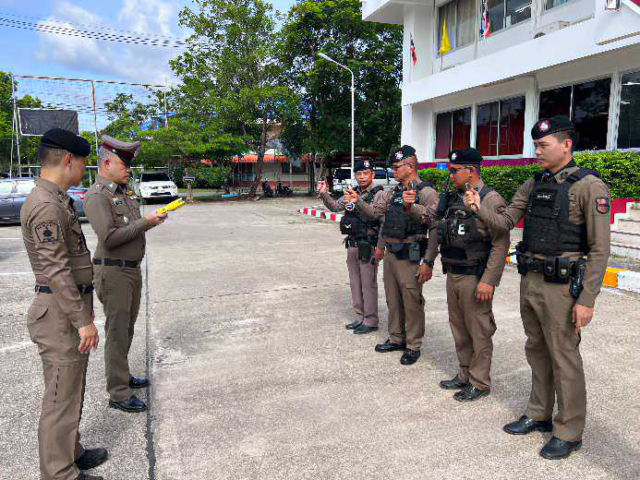
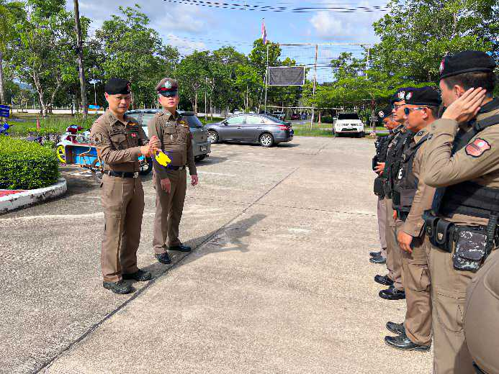

วันที่ 1 - 31 ตุลาคม 2567 เวลา 08.00 น. พ.ต.ท.คณิศร อภิสมพ์ รอง ผกก.ป.สภ.มะขาม และ พ.ต.ท.ไพบูลย์ ขำคม สวป.สภ.มะขาม เรียกรวมแถวหน้าเสาธง เพื่อเคารพธงชาติ สวดมนต์ไหว้พระ กล่าวอุดมคติตำรวจ และชี้แจงข้อราชการต่างๆ ดังนี้
• กำชับการปฏิบัติหน้าที่ให้มีความพร้อมอยู่เสมอ
• ตรวจความพร้อมก่อนออกปฏิบัติหน้าที่ เครื่องแต่งกาย อาวุธอุปกรณ์ประจำกาย และ ยานพาหนะ
• ออกตรวจจุดเสี่ยงจุดล่อแหลมในพื้นที่รับผิดชอบและบันทึกลงระบบ Police 4.0
• ออกตรวจเยี่ยมประชาชน ตามโครงการ Stop Walk and talk
• ปฏิบัติตามแนวทาง การยกระดับการบริการประชาชนของสถานีตำรวจ
• กำชับการปฏิบัติหน้าที่ ตามหลักยุทธวิธี ไม่ประมาท
• ฝึกทบทวนยุทธวิธีตำรวจ
ผู้รับผิดชอบกิจกรรม : พ.ต.ท.คณิศร อภิสมพ์ รอง ผกก.ป.สภ.มะขาม , พ.ต.ท.ไพบูลย์ ขำคม สวป.สภ.มะขาม

2. การออกตรวจตามแผนการตรวจ การแบ่งเขตตรวจ
• สายตรวจรถยนต์ 1 เขตตรวจ รับผิดชอบพื้นที่ 6 ตำบล
• สายตรวจตำบล แยกเป็น 6 ตู้ยาม ดังนี้
- ตู้ยามคลองทราย
- ตู้ยามท่าหลวง
- ตู้ยามวังแซ้ม
- ตู้ยามอ่างคีรี
- ตู้ยามทุ่งเพล
- ตู้ยามอกพก

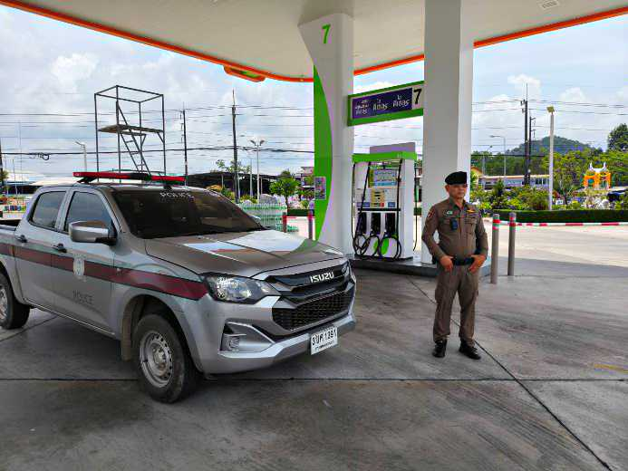
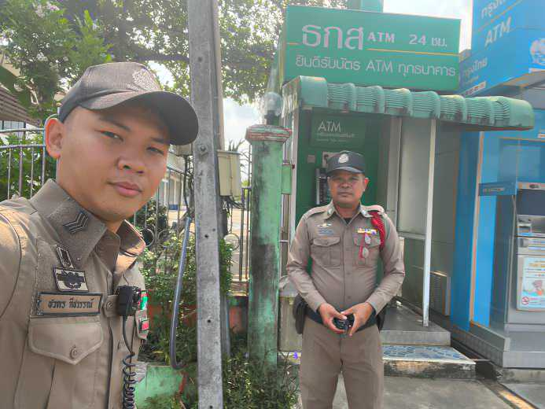

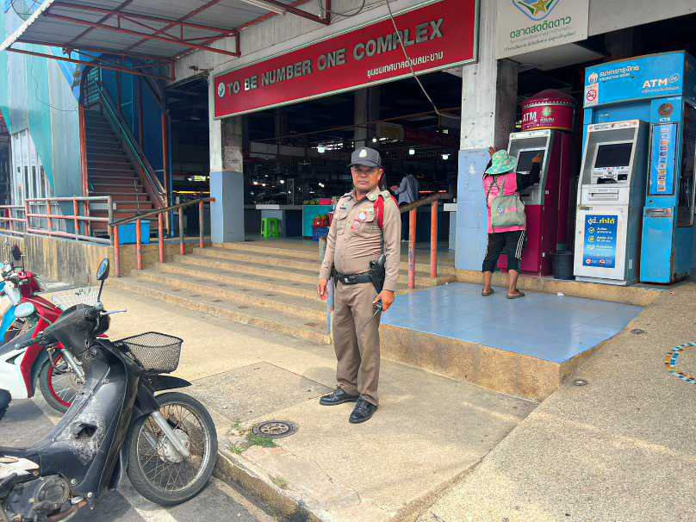
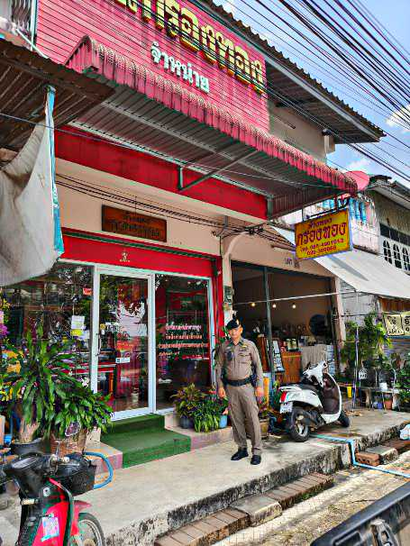

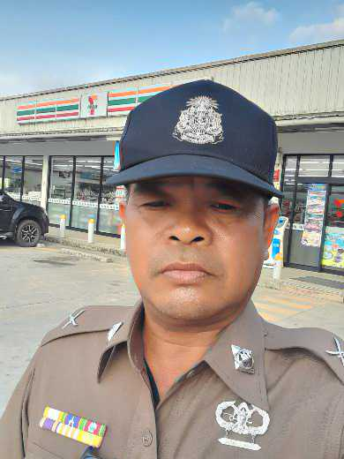

3. การปฏิบัติงานป้องกันปราบปรามอาชญากรรมของสถานีตำรวจ ผ่านระบบ POLICE 4.0
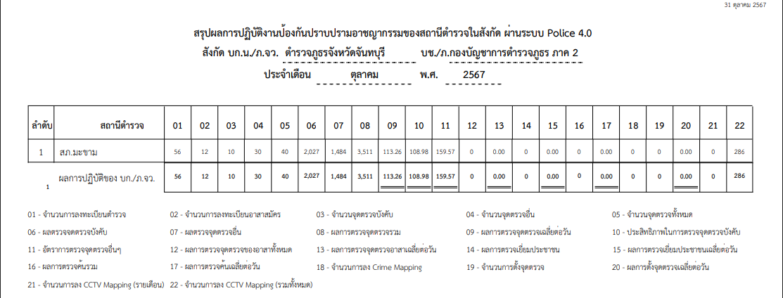

4. การฝึกประจำสัปดาห์
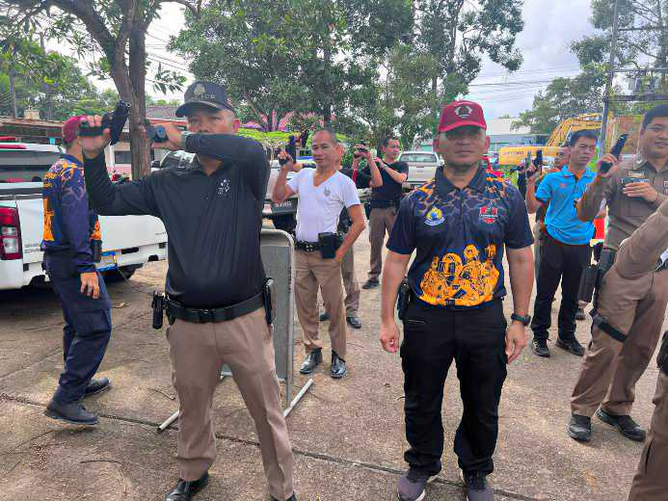
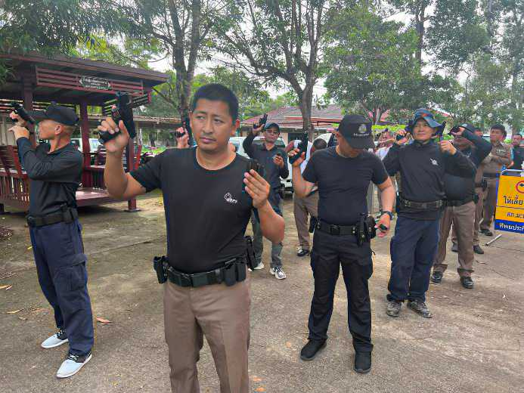

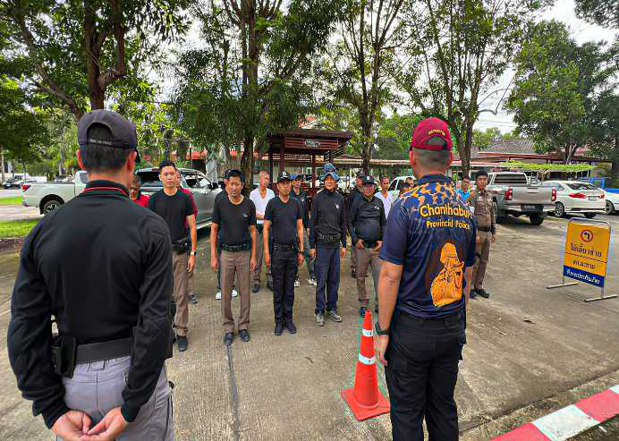
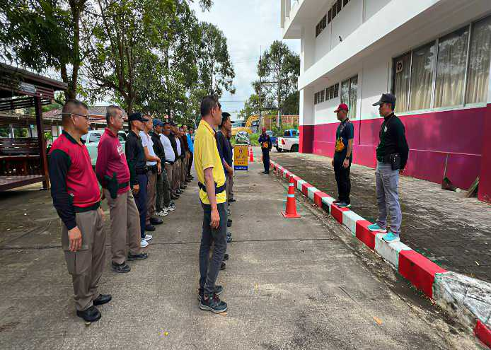

วันที่ 18 ตุลาคม 2567 เวลา 13.30 น. พ.ต.ท.คณิศร อภิสมพ์ รอง ผกก.ป.สภ.มะขาม , พ.ต.ท.ไพบูลย์ ขำคม สวป.สภ.มะขาม มอบหมายให้ ร.ต.อ.ประสิทธิ์ บุตตเขียว รอง สวป.สภ.มะขาม ฝึกทบทวนการใช้อาวุธปืนและยุทธวิธีตำรวจ ให้แก้ข้าราชการในสังกัด

5. การเตรียมการรักษาความปลอดภัยบุคคล และกองร้อยควบคุมฝูงชน
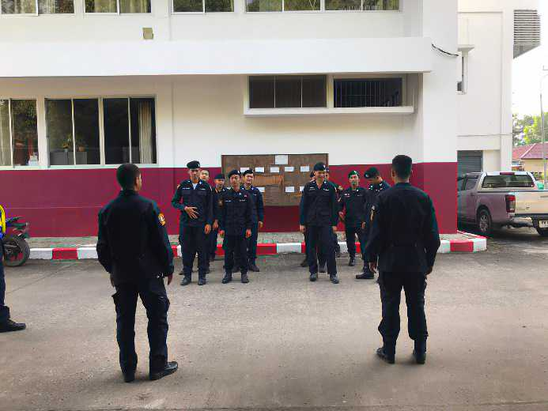
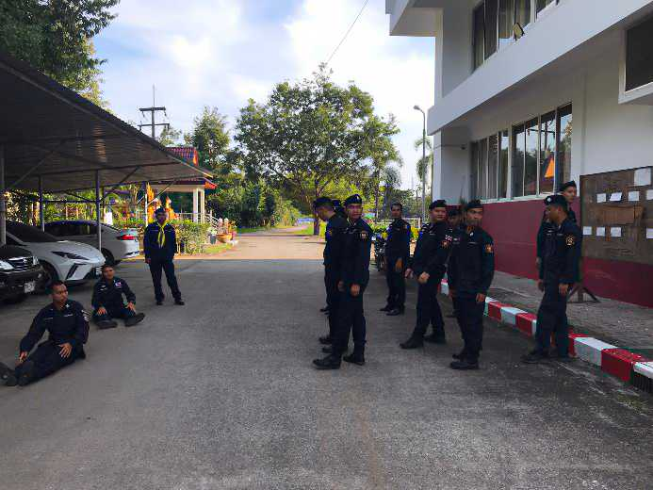

วันที่ 11 ตุลาคม 2567 เวลา 13.30 น. พ.ต.ท.คณิศร อภิสมพ์ รอง ผกก.ป.สภ.มะขาม , พ.ต.ท.ไพบูลย์ ขำคม สวป.สภ.มะขาม มอบหมายให้ ร.ต.อ.อิสสระ ตรีสุวรรณ รอง สวป.สภ.มะขาม ฝึกทบทวนการเตรียมการรักษาความปลอดภัยบุคคล และกองร้อยควบคุมฝูงชน ให้กับกองร้อยที่ 1 และกองร้อยที่ 2
6.ตั้งจุดตรวจ – จุดสกัด
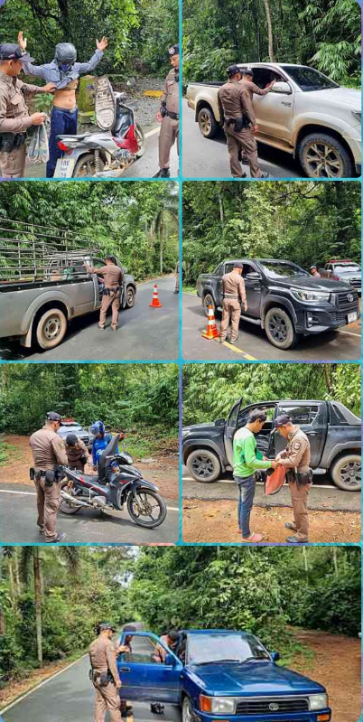

#สภ.มะขาม ภ.จว.จันทบุรี# #ผลการตั้งจุดตรวจเพื่อป้องกันอาชญากรรม#
เรียนผู้บังคับบัญชา วันนี้ 9 ต.ค. 67 ภายใต้การบังคับบัญชา
👮‍♀️พ.ต.อ.ประติพัฒน์ ภูมลี ผกก.สภ.มะขาม
👮‍♀️พ.ต.ท.คณิศร อภิสมพ์ รองผกก.ป.สภ.มะขาม
มอบหมายให้
👮‍♀️พ.ต.ท.ไพบูลย์ ขำคม สวป.สภ.มะขาม
พร้อมกำลังรวม 4 นาย ว.4 ว.43 ป้องกันอาชญากรรมถนนสายเขาไม้แก้ว-อ่างคีรี
ตั้งแต่เวลา 09.00 น.-10.30 น. ผลการปฎิบัติดังนี้
-ตรวจค้นรถยนต์ 10 คัน
-รถจักรยานยนต์ 7 คัน
ผลการปฏิบัติ ไม่พบสิ่งผิดกฎหมาย

ช่วงวันที่ 1 ต.ค. 67 ถึง 31 ต.ค. 67 ร้อยเวร 2-0 สายตรวจรถยนต์ ได้มีการออกตรวจจุดเสี่ยง จุดล่อแหลมร้านสะดวกซื้อในพื้นที่ เพื่อป้องกันเหตุ สร้างความอุ่นใจ และรักษาความปลอดภัยให้แก่​​ประชาชน จำนวน 8 ครั้ง

7.โครงการครูแดร์
ต.ค. 67 - มี.ค. 67 เจ้าหน้าที่ตำรวจ กก.ตชด.11 เข้าสอน

รายงานการปฏิบัติราชการงานป้องกันปราบปราม
ประจำเดือน พฤศจิกายน 2567
1. การปล่อยแถวและควบคุมสายตรวจ

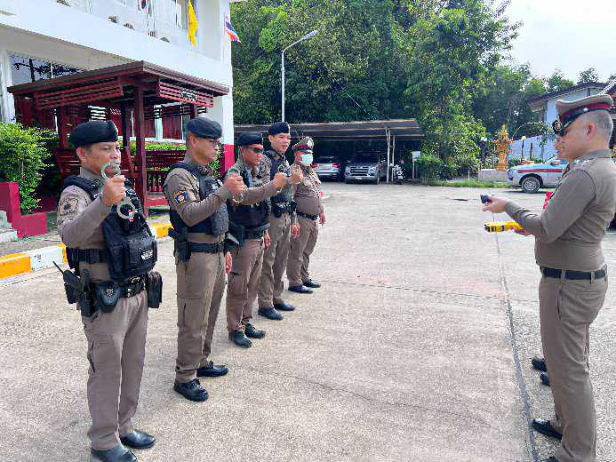
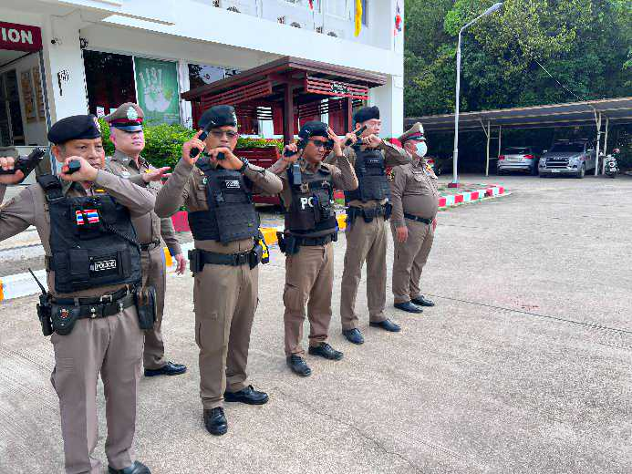

วันที่ 1 - 30 พฤศจิกายน 2567 เวลา 08.00 น. พ.ต.ท.คณิศร อภิสมพ์ รอง ผกก.ป.สภ.มะขาม และ พ.ต.ท.ไพบูลย์ ขำคม สวป.สภ.มะขาม เรียกรวมแถวหน้าเสาธง เพื่อเคารพธงชาติ สวดมนต์ไหว้พระ กล่าวอุดมคติตำรวจ และชี้แจงข้อราชการต่างๆ ดังนี้
• กำชับการปฏิบัติหน้าที่ให้มีความพร้อมอยู่เสมอ
• ตรวจความพร้อมก่อนออกปฏิบัติหน้าที่ เครื่องแต่งกาย อาวุธอุปกรณ์ประจำกาย และ ยานพาหนะ
• ออกตรวจจุดเสี่ยงจุดล่อแหลมในพื้นที่รับผิดชอบและบันทึกลงระบบ Police 4.0
• ออกตรวจเยี่ยมประชาชน ตามโครงการ Stop Walk and talk
• ปฏิบัติตามแนวทาง การยกระดับการบริการประชาชนของสถานีตำรวจ
• กำชับการปฏิบัติหน้าที่ ตามหลักยุทธวิธี ไม่ประมาท
• ฝึกทบทวนยุทธวิธีตำรวจ
ผู้รับผิดชอบกิจกรรม : พ.ต.ท.คณิศร อภิสมพ์ รอง ผกก.ป.สภ.มะขาม , พ.ต.ท.ไพบูลย์ ขำคม สวป.สภ.มะขาม

2. การออกตรวจตามแผนการตรวจ การแบ่งเขตตรวจ
• สายตรวจรถยนต์ 1 เขตตรวจ รับผิดชอบพื้นที่ 6 ตำบล
• สายตรวจตำบล แยกเป็น 6 ตู้ยาม ดังนี้
- ตู้ยามคลองทราย
- ตู้ยามท่าหลวง
- ตู้ยามวังแซ้ม
- ตู้ยามอ่างคีรี
- ตู้ยามทุ่งเพล
- ตู้ยามอกพก
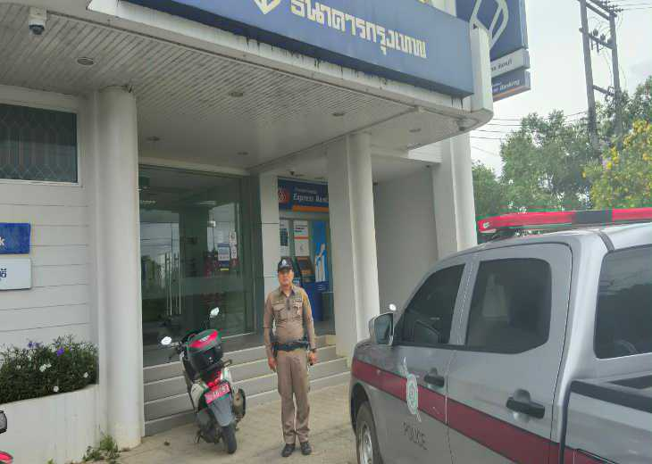
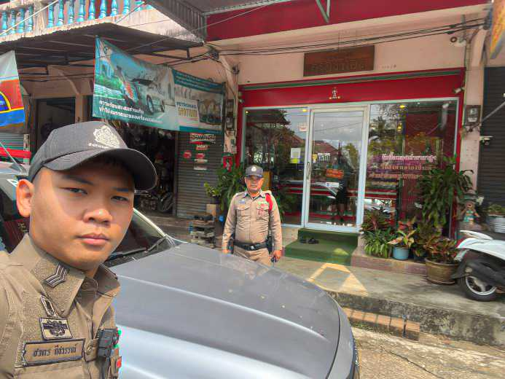

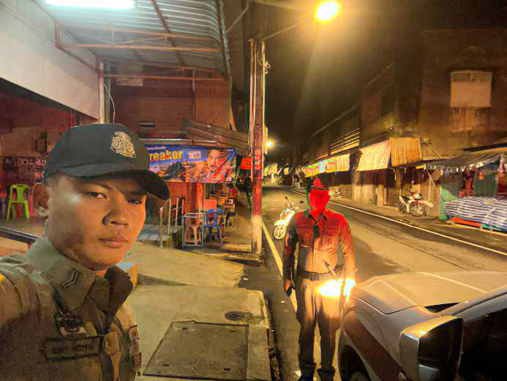
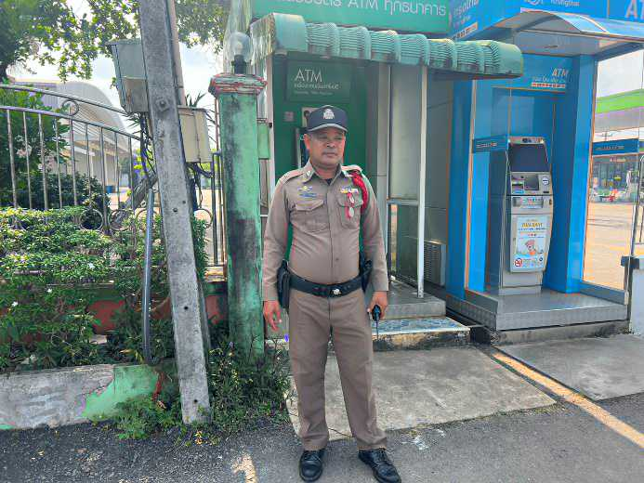

3. การปฏิบัติงานป้องกันปราบปรามอาชญากรรมของสถานีตำรวจ ผ่านระบบ POLICE 4.0
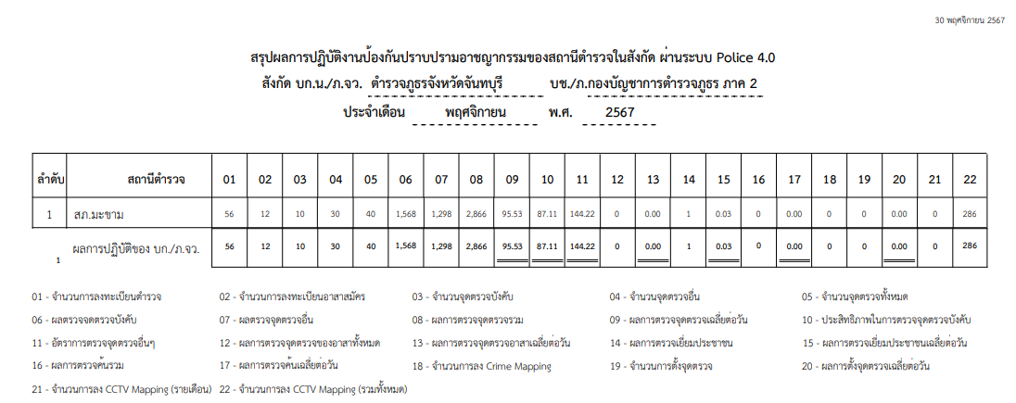

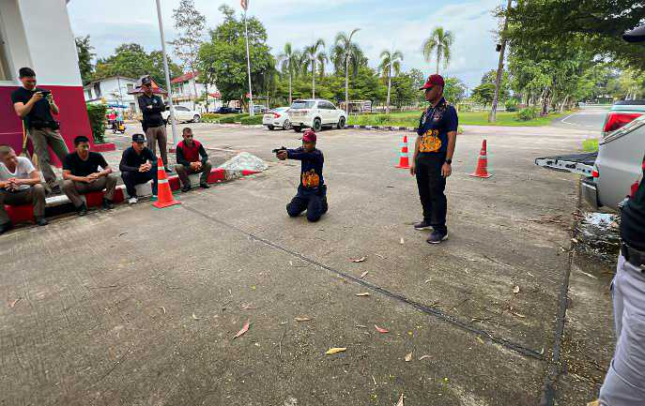
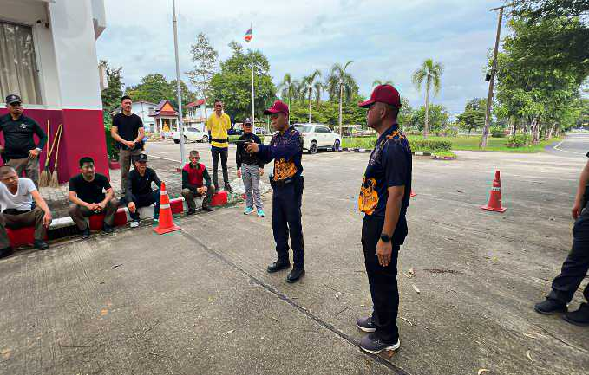
4. การฝึกประจำสัปดาห์

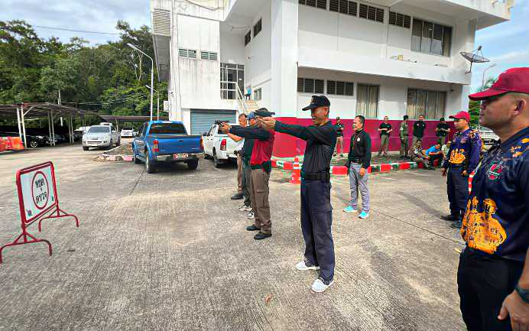
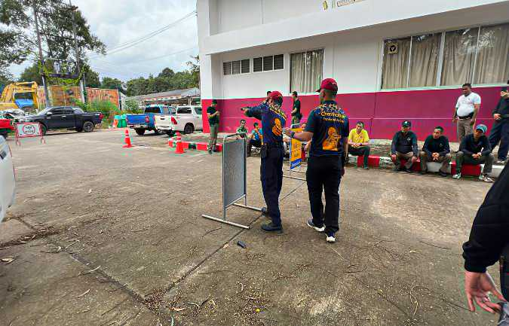

วันที่ 14 พฤศจิกายน 2567 เวลา 14.00 น. พ.ต.ท.คณิศร อภิสมพ์ รอง ผกก.ป.สภ.มะขาม , พ.ต.ท.ไพบูลย์ ขำคม สวป.สภ.มะขาม มอบหมายให้ ร.ต.อ.ประสิทธิ์ บุตตเขียว รอง สวป.สภ.มะขาม ฝึกทบทวนยุทธวิถีตำรวจให้กับข้าราชการในสังกัด
5. การเตรียมการรักษาความปลอดภัยบุคคล และกองร้อยควบคุมฝูงชน
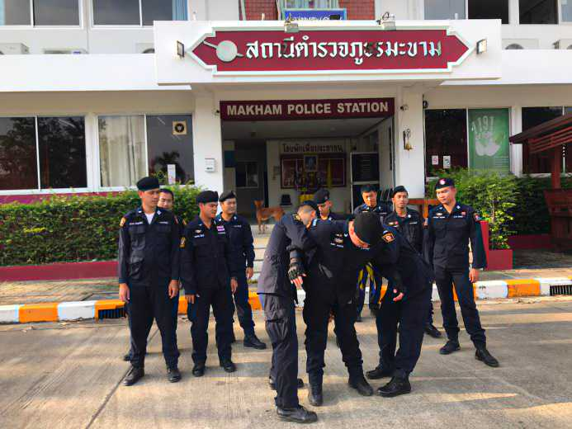
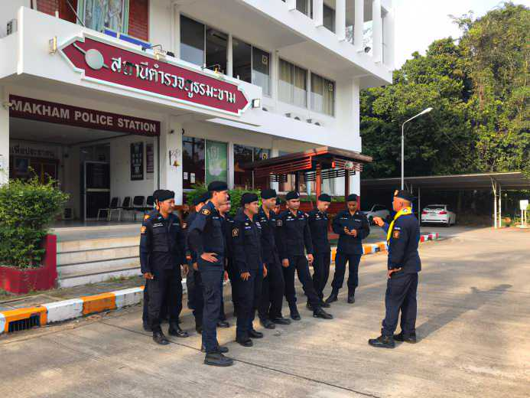

วันที่ 22 พฤศจิกายน 2567 เวลา 15.00 น. พ.ต.ท.คณิศร อภิสมพ์ รอง ผกก.ป.สภ.มะขาม , พ.ต.ท.ไพบูลย์ ขำคม สวป.สภ.มะขาม มอบหมายให้ ร.ต.อ.อิสสระ ตรีสุวรรณ รอง สวป.สภ.มะขาม ฝึกทบทวนการเตรียมการรักษาความปลอดภัยบุคคล และกองร้อยควบคุมฝูงชน ให้กับกองร้อยที่ 1 และกองร้อยที่ 2

6. ตั้งจุดตรวจ – จุดสกัด
#สภ.มะขาม ภ.จว.จันทบุรี#
#ผลการตั้งจุดตรวจเพื่อป้องกันอาชญากรรม#
เรียนผู้บังคับบัญชา วันนี้ 12 พ.ย. 67 ภายใต้การบังคับบัญชา พ.ต.อ.ประติพัฒน์ ภูมลี ผกก.สภ.มะขาม
สั่งการให้ พ.ต.ท.คณิศร อภิสมพ์ รองผกก.ป.สภ.มะขาม พ.ต.ท.ไพบูลย์ ขำคม สวป.สภ.มะขาม พร้อมกำลังรวม 6 นาย ว 4 ว 43 กวดขันวินัยจราจร หน้า สภ.มะขาม ตั้งแต่เวลา 10.00 น.- 12.00 น. ผลการปฎิบัติดังนี้
-ตรวจค้นรถยนต์ 32 คัน
-รถจักรยานยนต์ 12 คัน
จับกุม พรบ ต่างๆดังนี้
-เมาสุราขณะขับรถ 1 ราย
-ไม่สวมหมวกนิรภัย 3 ราย
-ไม่คาดเข็มขัด 2 ราย
-ไม่มีใบขับขี่ 4 ราย
-ใช้รถไม่ตรงประเภทที่จดทะเบียนไว้ 3 ราย
-เปลี่ยนแปลงสภาพรภ 1 ราย

ช่วงวันที่ 1 พ.ย. 67 ถึง 30 พ.ย. 67 ร้อยเวร 2-0 สายตรวจรถยนต์ ได้มีการออกตรวจจุดเสี่ยง จุดล่อแหลมร้านสะดวกซื้อในพื้นที่ เพื่อป้องกันเหตุ สร้างความอุ่นใจ และรักษาความปลอดภัยให้แก่​​ประชาชน จำนวน 10 ครั้ง

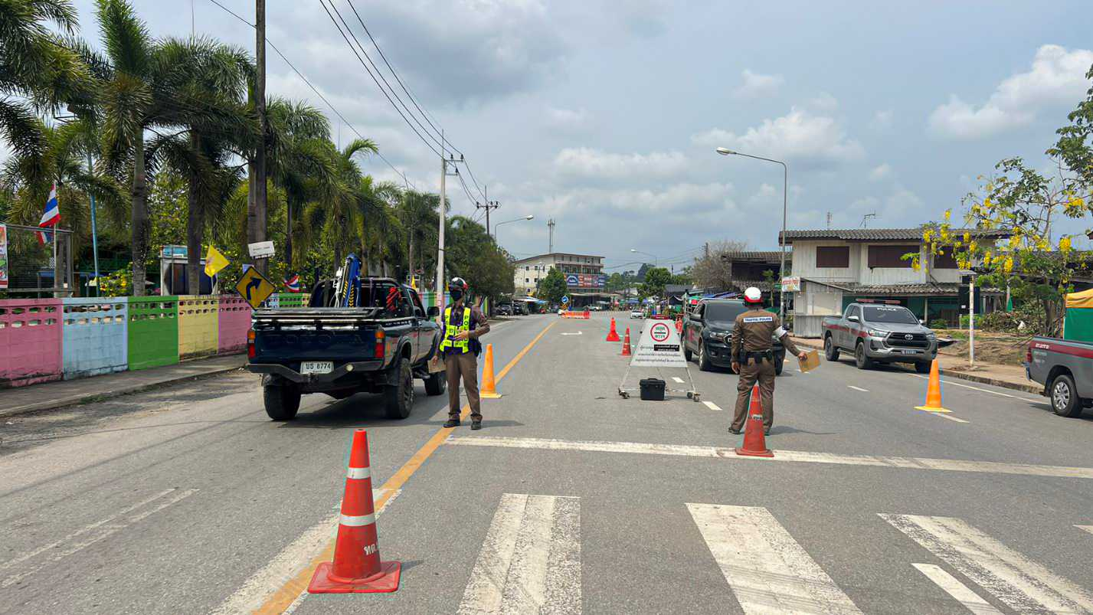

รายงานการปฏิบัติราชการงานป้องกันปราบปราม
ประจำเดือน ธันวาคม 2567
1. การปล่อยแถวและควบคุมสายตรวจ
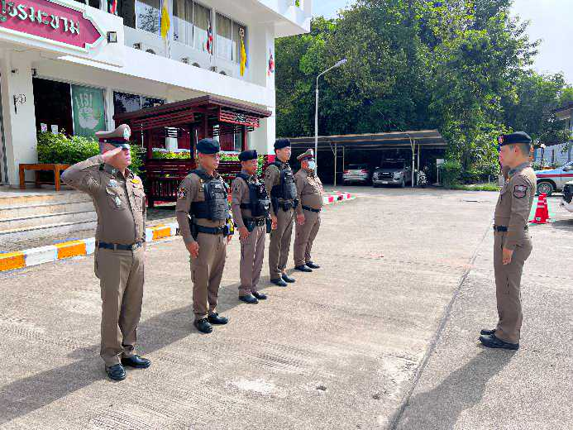
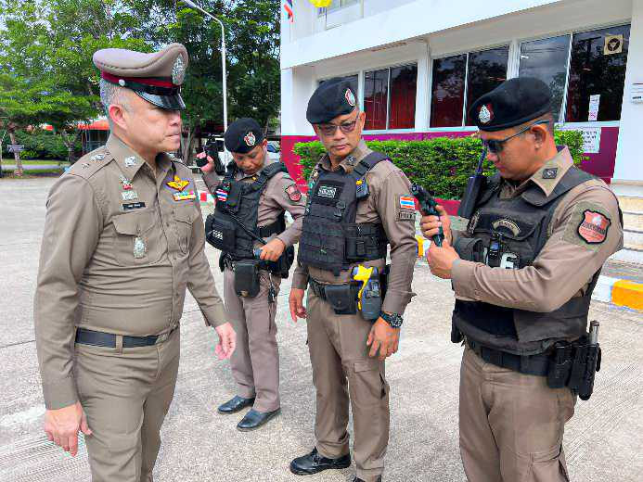

วันที่ 1 - 31 ธันวาคม 2567 เวลา 08.00 น. พ.ต.ท.คณิศร อภิสมพ์ รอง ผกก.ป.สภ.มะขาม และ พ.ต.ท.ไพบูลย์ ขำคม สวป.สภ.มะขาม เรียกรวมแถวหน้าเสาธง เพื่อเคารพธงชาติ สวดมนต์ไหว้พระ กล่าวอุดมคติตำรวจ และชี้แจงข้อราชการต่างๆ ดังนี้
• กำชับการปฏิบัติหน้าที่ให้มีความพร้อมอยู่เสมอ
• ตรวจความพร้อมก่อนออกปฏิบัติหน้าที่ เครื่องแต่งกาย อาวุธอุปกรณ์ประจำกาย และ ยานพาหนะ
• ออกตรวจจุดเสี่ยงจุดล่อแหลมในพื้นที่รับผิดชอบและบันทึกลงระบบ Police 4.0
• ออกตรวจเยี่ยมประชาชน ตามโครงการ Stop Walk and talk
• ปฏิบัติตามแนวทาง การยกระดับการบริการประชาชนของสถานีตำรวจ
• กำชับการปฏิบัติหน้าที่ ตามหลักยุทธวิธี ไม่ประมาท
• ฝึกทบทวนยุทธวิธีตำรวจ
ผู้รับผิดชอบกิจกรรม : พ.ต.ท.คณิศร อภิสมพ์ รอง ผกก.ป.สภ.มะขาม , พ.ต.ท.ไพบูลย์ ขำคม สวป.สภ.มะขาม

2. การออกตรวจตามแผนการตรวจ การแบ่งเขตตรวจ
• สายตรวจรถยนต์ 1 เขตตรวจ รับผิดชอบพื้นที่ 6 ตำบล
• สายตรวจตำบล แยกเป็น 6 ตู้ยาม ดังนี้
- ตู้ยามคลองทราย
- ตู้ยามท่าหลวง
- ตู้ยามวังแซ้ม
- ตู้ยามอ่างคีรี
- ตู้ยามทุ่งเพล
- ตู้ยามอกพก
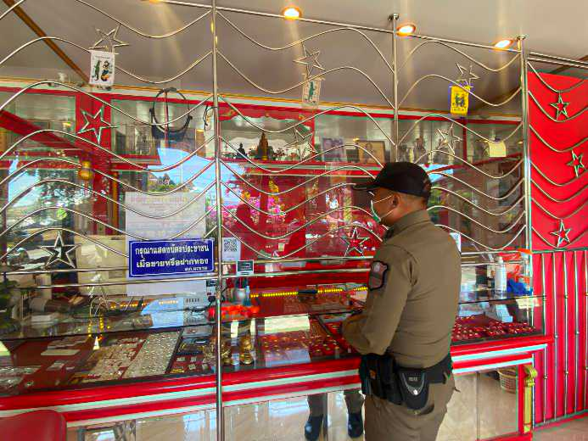

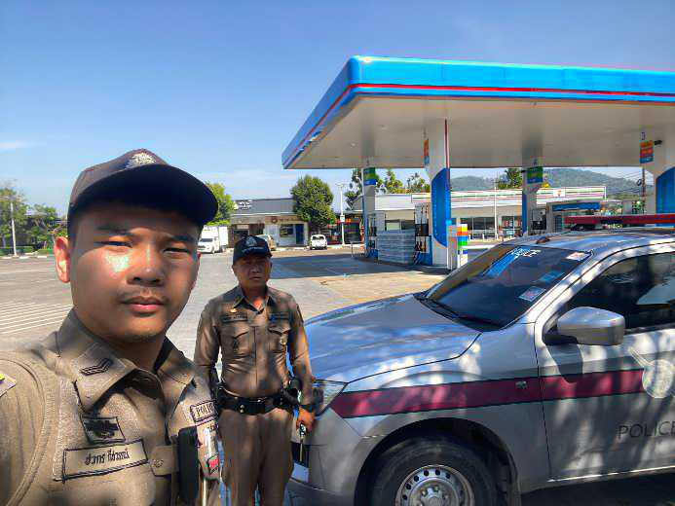
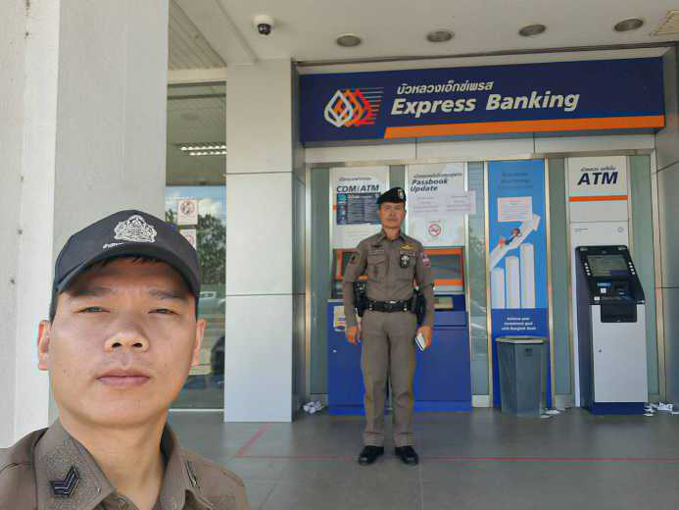

3. การปฏิบัติงานป้องกันปราบปรามอาชญากรรมของสถานีตำรวจ ผ่านระบบ POLICE 4.0
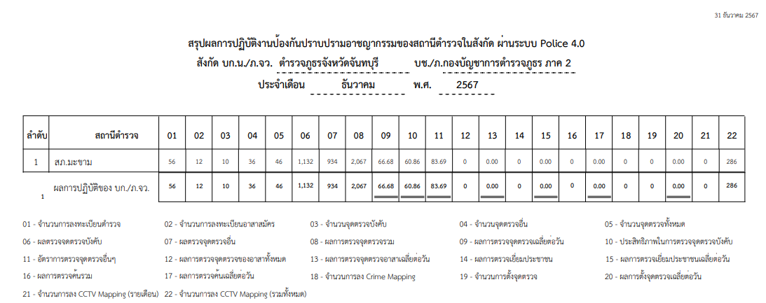

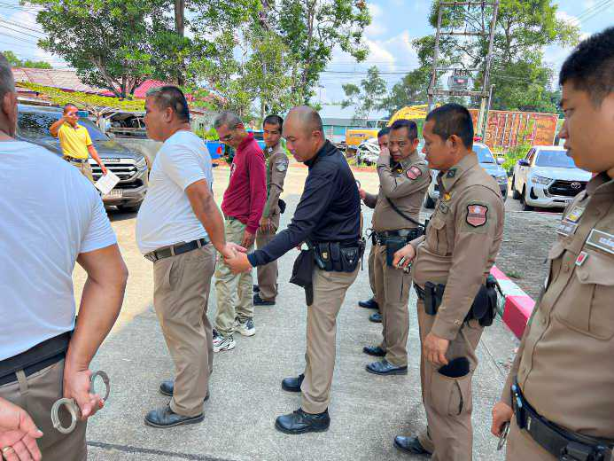
4. การฝึกประจำสัปดาห์
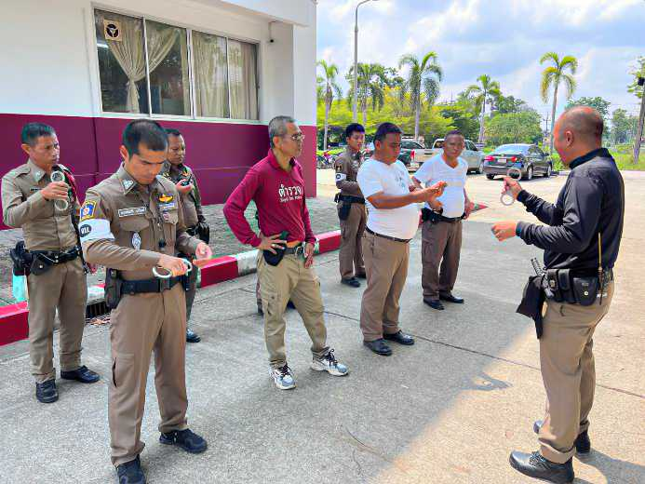

วันที่ 20 ธันวาคม 2567 เวลา 15.00 น. พ.ต.ท.คณิศร อภิสมพ์ รอง ผกก.ป.สภ.มะขาม , พ.ต.ท.ไพบูลย์ ขำคม สวป.สภ.มะขาม มอบหมายให้ ร.ต.อ.ประสิทธิ์ บุตตเขียว รอง สวป.สภ.มะขาม ฝึกทบทวนยุทธวิถีตำรวจให้กับข้าราชการในสังกัด

5. การเตรียมการรักษาความปลอดภัยบุคคล และกองร้อยควบคุมฝูงชน
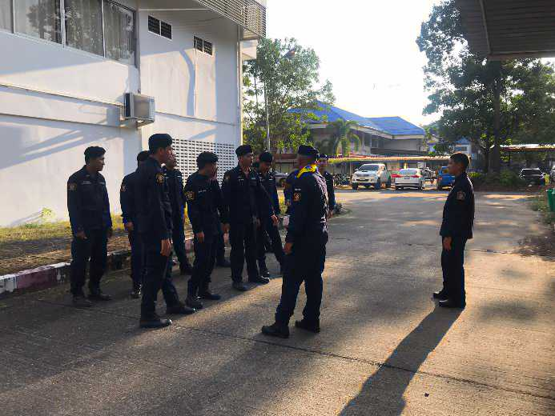
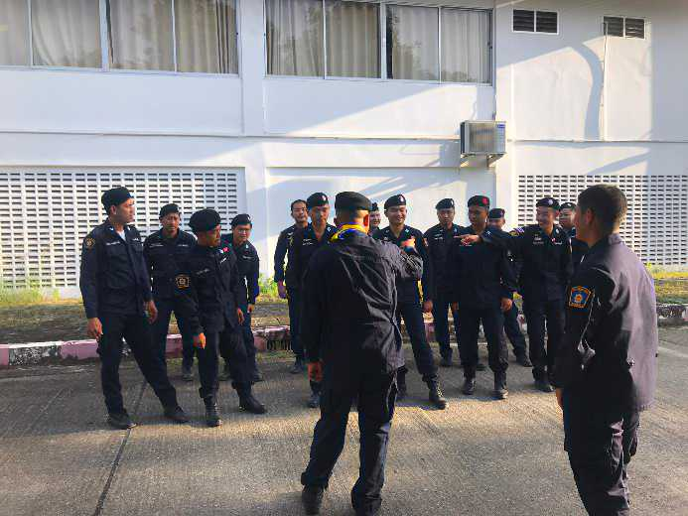

วันที่ 6 ธันวาคม 2567 เวลา 14.00 น. พ.ต.ท.คณิศร อภิสมพ์ รอง ผกก.ป.สภ.มะขาม , พ.ต.ท.ไพบูลย์ ขำคม สวป.สภ.มะขาม มอบหมายให้ ร.ต.อ.อิสสระ ตรีสุวรรณ รอง สวป.สภ.มะขาม ฝึกทบทวนการเตรียมการรักษาความปลอดภัยบุคคล และกองร้อยควบคุมฝูงชน ให้กับกองร้อยที่ 1 และกองร้อยที่ 2

6.ตั้งจุดตรวจ - จุดสกัด
#สภ.มะขาม ภ.จว.จันทบุรี#
#ผลการตั้งจุดตรวจเพื่อป้องกันและลดอุบัติเหตุเทศกาลปีใหม่#
เรียนผู้บังคับบัญชา
วันนี้ 27 ธ.ค. 67
ภายใต้การบังคับบัญชา
พ.ต.อ.ประติพัฒน์ ภูมลี ผกก.สภ.มะขาม
พ.ต.ท.คณิศร อภิสมพ์ ผกก.ป.สภ.มะขาม
พ.ต.ท.ไพบูลย์ ขำคม สวป.สภ.มะขาม
สั่งการให้ ร.ต.อ.ทรงเกียรติ อารีวงศ์ พร้อมสายตรวจจราจร ร่วมกันจับกุม เมาสุราขณะขับรถ 3 ราย
1.นายกิตติศักดิ์ พายสะอาด
2.นายสุริยะ พุฒจีม
3.นายไพสันต์ คลองเคหา
นำส่ง พงส เพื่อดำเนินการต่อไป
ช่วงวันที่ 1 ธ.ค. 67 ถึง 31 ธ.ค. 67 ร้อยเวร 2-0 สายตรวจรถยนต์ ได้มีการออกตรวจจุดเสี่ยง จุดล่อแหลมร้านสะดวกซื้อในพื้นที่ เพื่อป้องกันเหตุ สร้างความอุ่นใจ และรักษาความปลอดภัยให้แก่​​ประชาชน จำนวน 10 ครั้ง

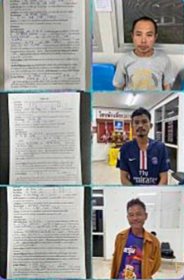

รายงานการปฏิบัติราชการงานป้องกันปราบปราม
ประจำเดือน มกราคม 2568
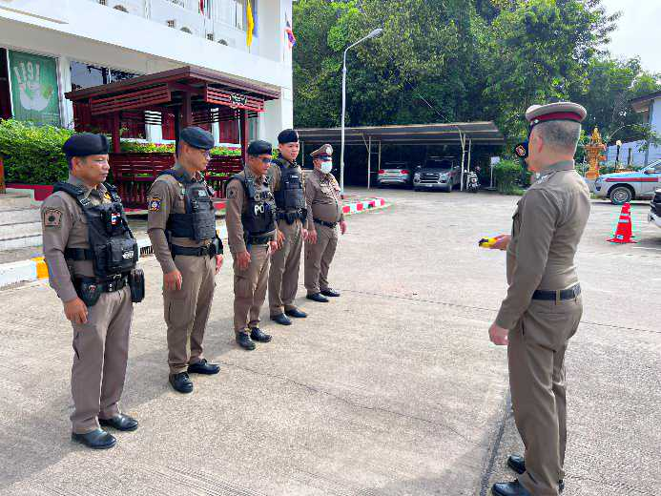
1. การปล่อยแถวและควบคุมสายตรวจ

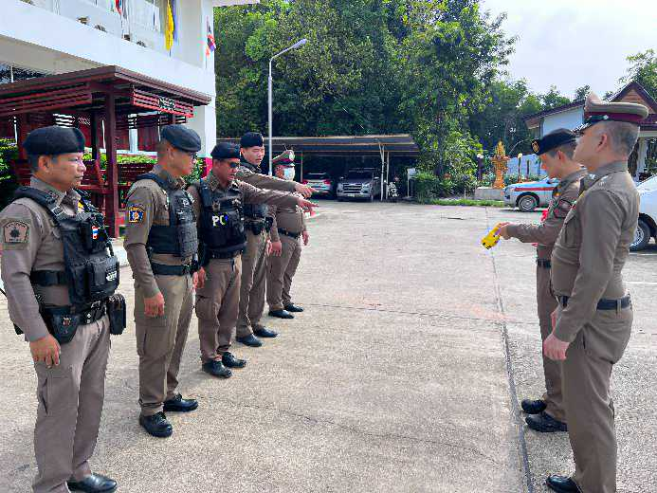
วันที่ 1 - 31 มกราคม 2568 เวลา 08.00 น. พ.ต.ท.คณิศร อภิสมพ์ รอง ผกก.ป.สภ.มะขาม และ พ.ต.ท.ไพบูลย์ ขำคม สวป.สภ.มะขาม เรียกรวมแถวหน้าเสาธง เพื่อเคารพธงชาติ สวดมนต์ไหว้พระ กล่าวอุดมคติตำรวจ และชี้แจงข้อราชการต่างๆ ดังนี้
• กำชับการปฏิบัติหน้าที่ให้มีความพร้อมอยู่เสมอ
• ตรวจความพร้อมก่อนออกปฏิบัติหน้าที่ เครื่องแต่งกาย อาวุธอุปกรณ์ประจำกาย และ ยานพาหนะ
• ออกตรวจจุดเสี่ยงจุดล่อแหลมในพื้นที่รับผิดชอบและบันทึกลงระบบ Police 4.0
• ออกตรวจเยี่ยมประชาชน ตามโครงการ Stop Walk and talk
• ปฏิบัติตามแนวทาง การยกระดับการบริการประชาชนของสถานีตำรวจ
• กำชับการปฏิบัติหน้าที่ ตามหลักยุทธวิธี ไม่ประมาท
• ฝึกทบทวนยุทธวิธีตำรวจ
ผู้รับผิดชอบกิจกรรม : พ.ต.ท.คณิศร อภิสมพ์ รอง ผกก.ป.สภ.มะขาม , พ.ต.ท.ไพบูลย์ ขำคม สวป.สภ.มะขาม

2. การออกตรวจตามแผนการตรวจ การแบ่งเขตตรวจ
• สายตรวจรถยนต์ 1 เขตตรวจ รับผิดชอบพื้นที่ 6 ตำบล
• สายตรวจตำบล แยกเป็น 6 ตู้ยาม ดังนี้
- ตู้ยามคลองทราย
- ตู้ยามท่าหลวง
- ตู้ยามวังแซ้ม
- ตู้ยามอ่างคีรี
- ตู้ยามทุ่งเพล
- ตู้ยามอกพก
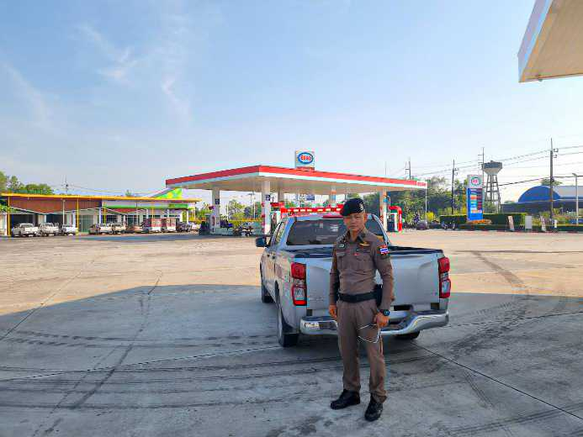
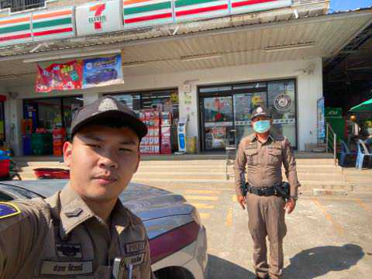

3. การปฏิบัติงานป้องกันปราบปรามอาชญากรรมของสถานีตำรวจ ผ่านระบบ POLICE 4.0
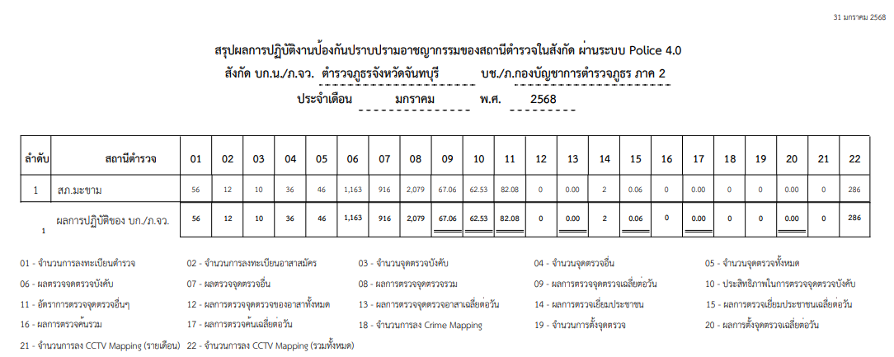

4. การฝึกประจำสัปดาห์
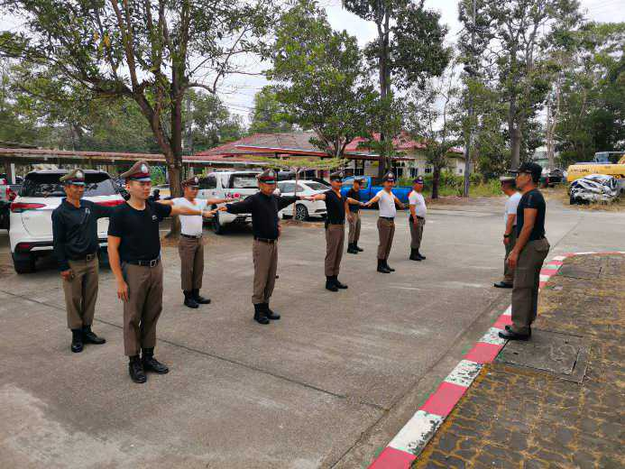
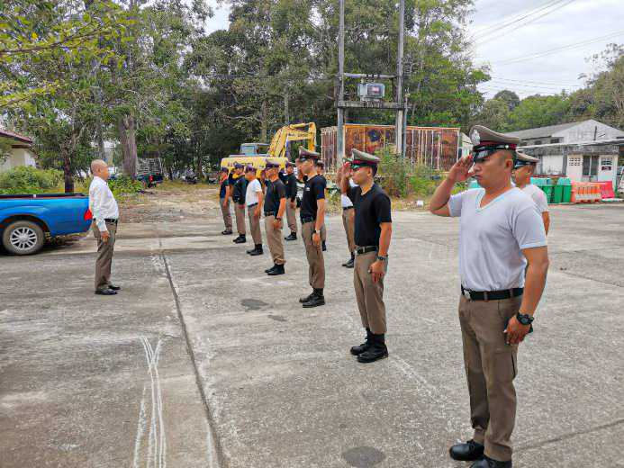

วันที่ 16 มกราคม 2568 เวลา 15.00 น. พ.ต.ท.คณิศร อภิสมพ์ รอง ผกก.ป.สภ.มะขาม , พ.ต.ท.ไพบูลย์ ขำคม สวป.สภ.มะขาม มอบหมายให้ ร.ต.อ.ประสิทธิ์ บุตตเขียว รอง สวป.สภ.มะขาม ฝึกทบทวนยุทธวิถีตำรวจให้กับข้าราชการในสังกัด
5.ตั้งจุดตรวจ - จุดสกัด
#สภ.มะขาม ภ.จว.จันทบุรี#
#ผลการตั้งจุดตรวจเพื่อป้องกันและลดอุบัติเหตุ#
เรียนผู้บังคับบัญชา
วันนี้ 29 ม.ค. 68
ภายใต้การบังคับบัญชา
พ.ต.อ.ประติพัฒน์ ภูมลี ผกก.สภ.มะขาม
พ.ต.ท.คณิศร อภิสมพ์ รอง ผกก.ป.สภ.มะขาม
พ.ต.ท.ไพบูลย์ ขำคม สวป.สภ.มะขาม
สั่งการให้ ร.ต.อ.ทรงเกียรติ อารีวงศ์ พร้อมกำลัง 5 นาย ว.4 ว.43 หน้า สภ.มะขาม
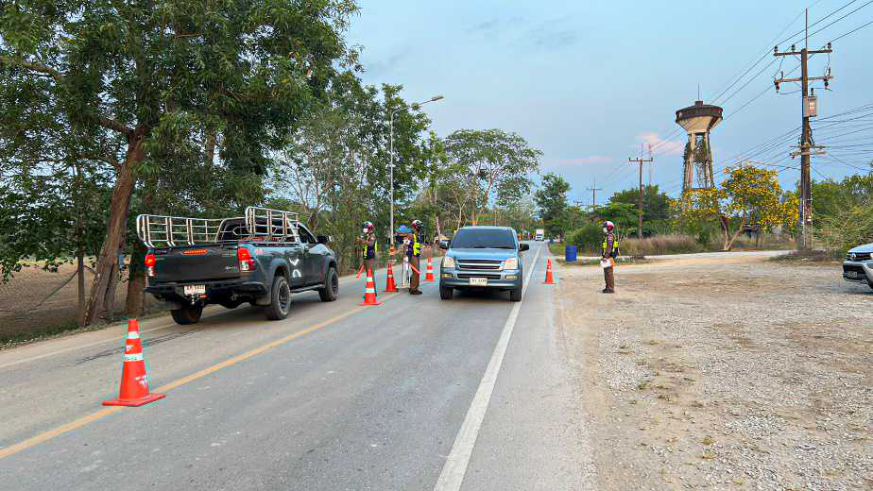
ตั้งแต่เวลา 09.00 น.-11.00 น.
ผลการปฎิบัติ
-ตรวจค้นรถยนต์ 35 คัน
-ตรวจค้นรถจักรยานยนต์ 21 คัน
ออกใบสั่งตาม พรบ พินัย
-ไม่คาดเข็มขัดนิรภัย 7 ราย
-ว่ากล่าวตักเตือนในแอพขับดี
-ไม่สวมหมวกนิรภัย 2 ราย
-มอไซค์ไม่ปลอดภัย 1 ราย
-ไม่พกใบอนุญาติขับขี่ 2 ราย

ช่วงวันที่ 1 ม.ค. 68 ถึง 31 ม.ค. 68 ร้อยเวร 2-0 สายตรวจรถยนต์ ได้มีการออกตรวจจุดเสี่ยง จุดล่อแหลมร้านสะดวกซื้อในพื้นที่ เพื่อป้องกันเหตุ สร้างความอุ่นใจ และรักษาความปลอดภัยให้แก่​​ประชาชน จำนวน 9 ครั้ง

รายงานการปฏิบัติราชการงานป้องกันปราบปราม
ประจำเดือนกุมภาพันธ์ 2568
1. การปล่อยแถวและควบคุมสายตรวจ
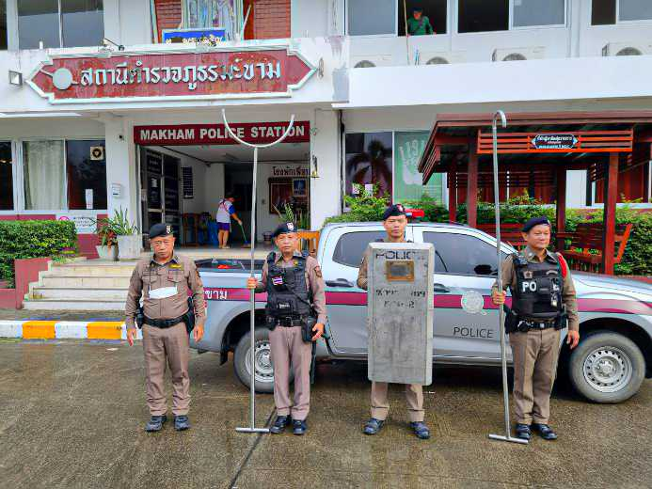
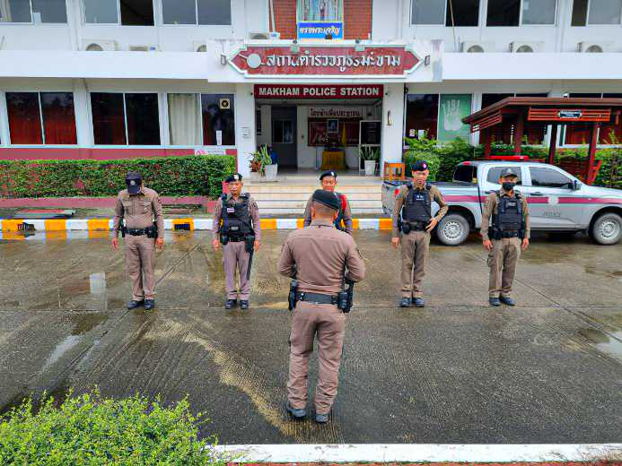

วันที่ 1 - 29 กุมาพันธ์ 2568 เวลา 08.00 น. พ.ต.ท.คณิศร อภิสมพ์ รอง ผกก.ป.สภ.มะขาม และ พ.ต.ท.ไพบูลย์ ขำคม สวป.สภ.มะขาม เรียกรวมแถวหน้าเสาธง เพื่อเคารพธงชาติ สวดมนต์ไหว้พระ กล่าวอุดมคติตำรวจ และชี้แจงข้อราชการต่างๆ ดังนี้
• กำชับการปฏิบัติหน้าที่ให้มีความพร้อมอยู่เสมอ
• ตรวจความพร้อมก่อนออกปฏิบัติหน้าที่ เครื่องแต่งกาย อาวุธอุปกรณ์ประจำกาย และ ยานพาหนะ
• ออกตรวจจุดเสี่ยงจุดล่อแหลมในพื้นที่รับผิดชอบและบันทึกลงระบบ Police 4.0
• ออกตรวจเยี่ยมประชาชน ตามโครงการ Stop Walk and talk
• ปฏิบัติตามแนวทาง การยกระดับการบริการประชาชนของสถานีตำรวจ
• กำชับการปฏิบัติหน้าที่ ตามหลักยุทธวิธี ไม่ประมาท
• ฝึกทบทวนยุทธวิธีตำรวจ
ผู้รับผิดชอบกิจกรรม : พ.ต.ท.คณิศร อภิสมพ์ รอง ผกก.ป.สภ.มะขาม , พ.ต.ท.ไพบูลย์ ขำคม สวป.สภ.มะขาม
2. การออกตรวจตามแผนการตรวจ การแบ่งเขตตรวจ
• สายตรวจรถยนต์ 1 เขตตรวจ รับผิดชอบพื้นที่ 6 ตำบล
• สายตรวจตำบล แยกเป็น 6 ตู้ยาม ดังนี้
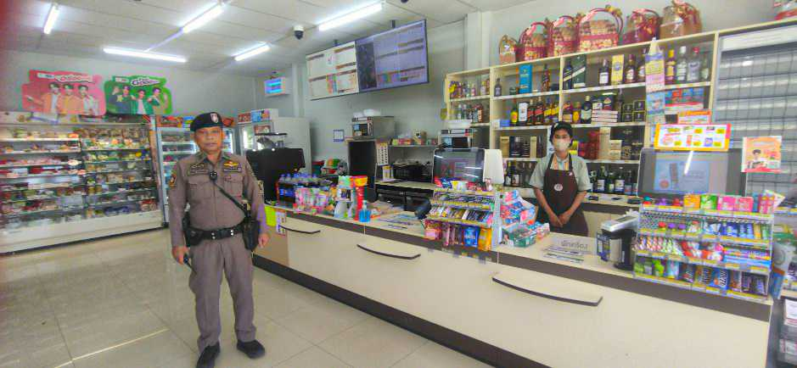
- ตู้ยามคลองทราย
- ตู้ยามท่าหลวง
- ตู้ยามวังแซ้ม
- ตู้ยามอ่างคีรี
- ตู้ยามทุ่งเพล
- ตู้ยามอกพก
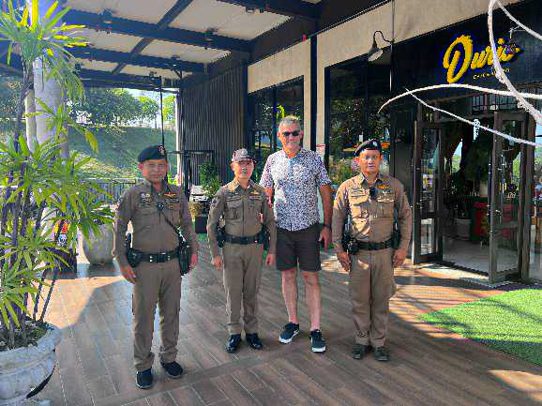

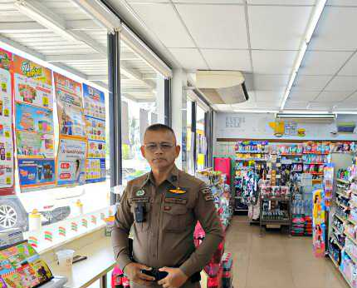
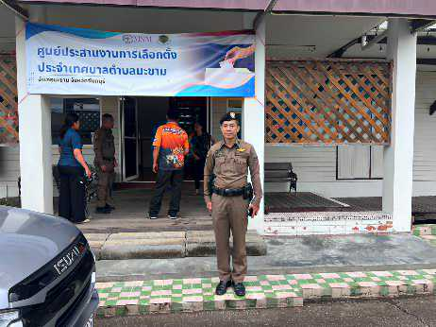

3. การปฏิบัติงานป้องกันปราบปรามอาชญากรรมของสถานีตำรวจ ผ่านระบบ POLICE 4.0
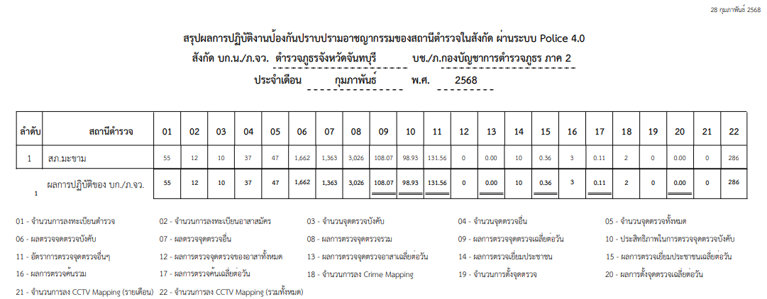

4. การฝึกประจำสัปดาห์
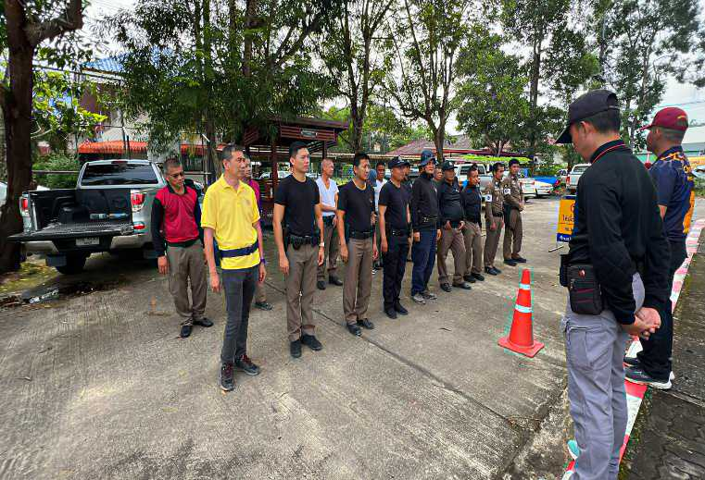
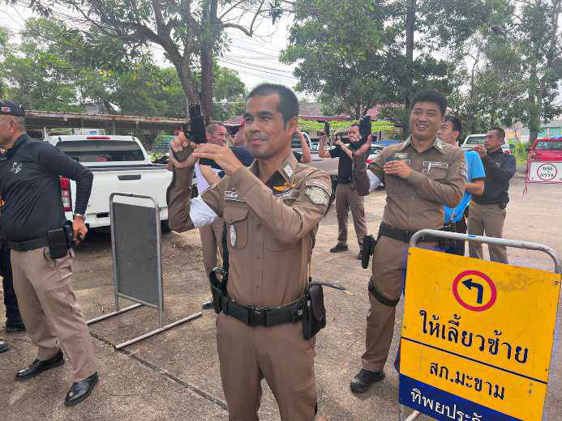

วันที่ 16 กุมภาพันธ์ 2568 เวลา 15.00 น. พ.ต.ท.คณิศร อภิสมพ์ รอง ผกก.ป.สภ.มะขาม , พ.ต.ท.ไพบูลย์ ขำคม สวป.สภ.มะขาม มอบหมายให้ ร.ต.อ.ประสิทธิ์ บุตตเขียว รอง สวป.สภ.มะขาม ฝึกทบทวนยุทธวิถีตำรวจให้กับข้าราชการในสังกัด

5.ตั้งจุดตรวจ - จุดสกัด
#สภ.มะขาม ภ.จว.จันทบุรี#
#ผลการตั้งจุดตรวจเพื่อป้องกันอาชญากรรมและลดอุบัติเหตุ#
เรียนผู้บังคับบัญชา
วันนี้ 29 ก.พ. 68
ภายใต้การบังคับบัญชา
พ.ต.อ.ประติพัฒน์ ภูมลี ผกก.สภ.มะขาม
พ.ต.ท.คณิศร อภิสมพ์ รอง ผกก.ป.สภ.มะขาม
พ.ต.ท.ไพบูลย์ ขำคม สวป.สภ.มะขาม
สั่งการให้ ร.ต.อ.ทรงเกียรติ อารีวงศ์ พร้อมกำลัง 5 นาย ว.4 ว.43 หน้า ร.ร.บ้านมะขาม
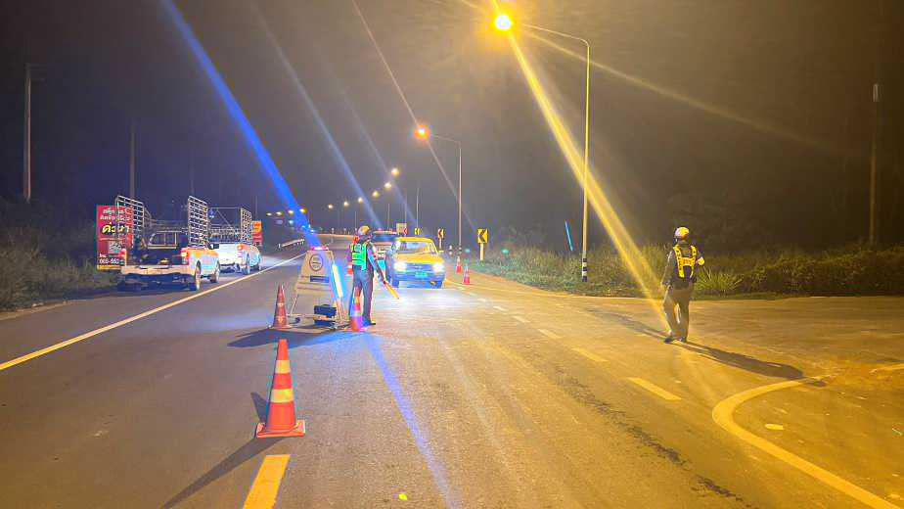
ตั้งแต่เวลา 18.00 น.- 20.00 น.
ผลการปฏิบัติ
-ตรวจค้นรถยนต์ 34 คัน
-ตรวจค้นรถจักรยานยนต์ 15 คัน
ออกใบสั่งตาม พรบ พินัย
-ไม่คาดเข็มขัดนิรภัย 2 ราย
-ว่ากล่าวตักเตือนในแอพขับดี
-ไม่สวมหมวกนิรภัย 3 ราย
-รถจักรยานยนต์ไม่ปลอดภัย 4 ราย
-ไม่พกใบอนุญาติขับขี่ 2 ราย

ช่วงวันที่ 1 ก.พ. 68 ถึง 29 ก.พ. 68 ร้อยเวร 2-0 สายตรวจรถยนต์ ได้มีการออกตรวจจุดเสี่ยง จุดล่อแหลมร้านสะดวกซื้อในพื้นที่ เพื่อป้องกันเหตุ สร้างความอุ่นใจ และรักษาความปลอดภัยให้แก่​​ประชาชน จำนวน 6 ครั้ง
6.ครูแดร์
ต.ค. 67 - มี.ค. 67 เจ้าหน้าที่ตำรวจ กก.ตชด.11 เข้าสอน

รายงานการปฏิบัติราชการงานป้องกันปราบปราม
ประจำเดือน มีนาคม 2568
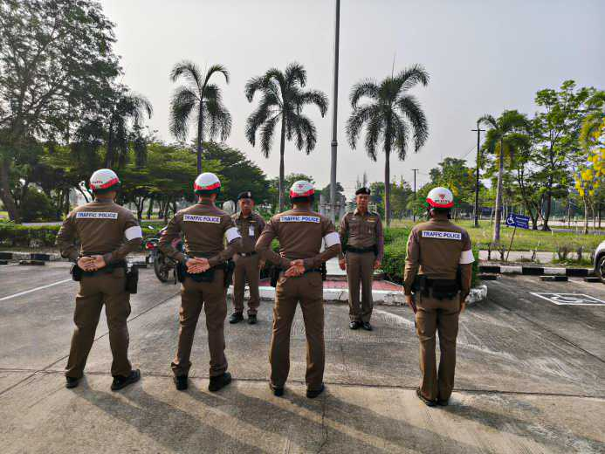
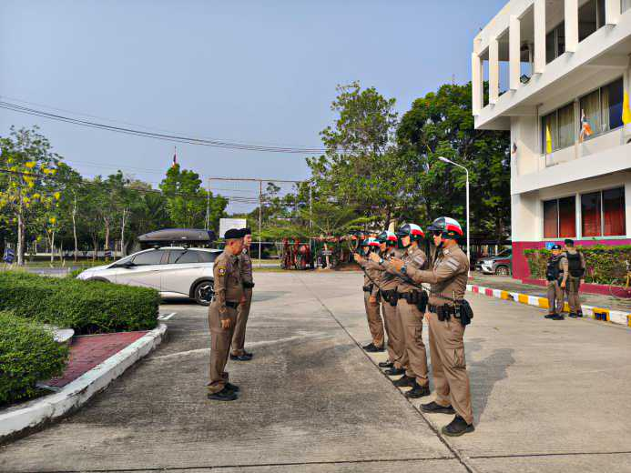
1. การปล่อยแถวและควบคุมสายตรวจ

วันที่ 1 - 20 มีนาคม 2568 เวลา 08.00 น. พ.ต.ท.สมพร สุ่มมาตย์ รอง ผกก.ป.สภ.มะขาม และ พ.ต.ท.ไพบูลย์ ขำคม สวป.สภ.มะขาม เรียกรวมแถวหน้าเสาธง เพื่อเคารพธงชาติ สวดมนต์ไหว้พระ กล่าวอุดมคติตำรวจ และชี้แจงข้อราชการต่างๆ ดังนี้
• กำชับการปฏิบัติหน้าที่ให้มีความพร้อมอยู่เสมอ
• ตรวจความพร้อมก่อนออกปฏิบัติหน้าที่ เครื่องแต่งกาย อาวุธอุปกรณ์ประจำกาย และ ยานพาหนะ
• ออกตรวจจุดเสี่ยงจุดล่อแหลมในพื้นที่รับผิดชอบและบันทึกลงระบบ Police 4.0
• ออกตรวจเยี่ยมประชาชน ตามโครงการ Stop Walk and talk
• ปฏิบัติตามแนวทาง การยกระดับการบริการประชาชนของสถานีตำรวจ
• กำชับการปฏิบัติหน้าที่ ตามหลักยุทธวิธี ไม่ประมาท
• ฝึกทบทวนยุทธวิธีตำรวจ
ผู้รับผิดชอบกิจกรรม : พ.ต.ท.สมพร สุ่มมาตย์ รอง ผกก.ป.สภ.มะขาม , พ.ต.ท.ไพบูลย์ ขำคม สวป.สภ.มะขาม
2. การออกตรวจตามแผนการตรวจ การแบ่งเขตตรวจ
• สายตรวจรถยนต์ 1 เขตตรวจ รับผิดชอบพื้นที่ 6 ตำบล
• สายตรวจตำบล แยกเป็น 6 ตู้ยาม ดังนี้
- ตู้ยามคลองทราย
- ตู้ยามท่าหลวง
- ตู้ยามวังแซ้ม
- ตู้ยามอ่างคีรี
- ตู้ยามทุ่งเพล
- ตู้ยามอกพก
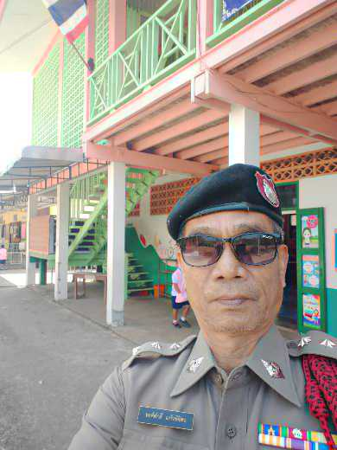
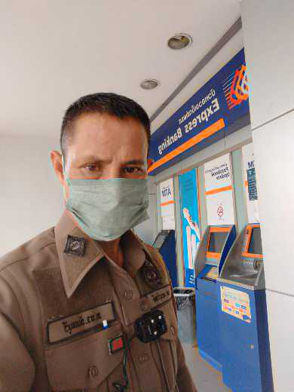
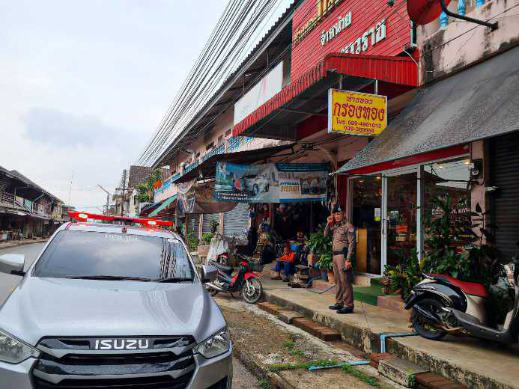

3. การปฏิบัติงานป้องกันปราบปรามอาชญากรรมของสถานีตำรวจ ผ่านระบบ POLICE 4.0
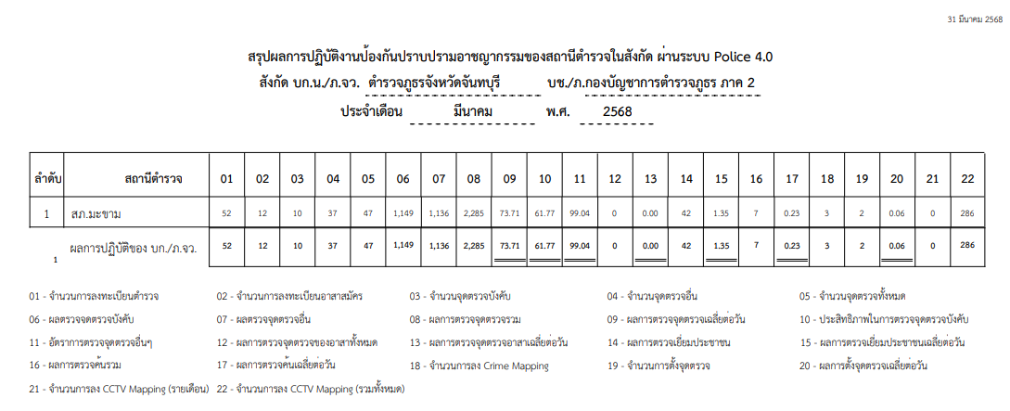

4. การฝึกประจำสัปดาห์
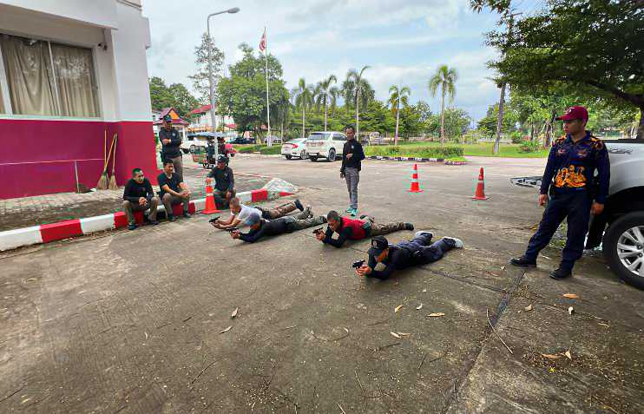
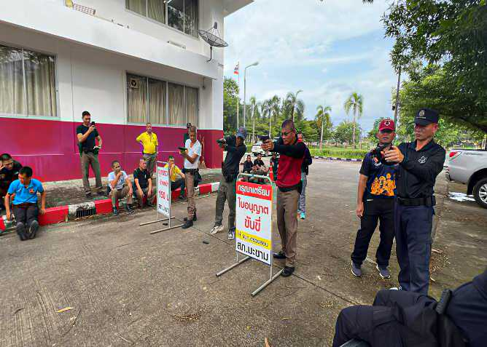

วันที่ 6 มีนาคม 2568 เวลา 15.00 น. พ.ต.ท.สมพร สุ่มมาตย์ รอง ผกก.ป.สภ.มะขาม , พ.ต.ท.ไพบูลย์ ขำคม สวป.สภ.มะขาม มอบหมายให้ ร.ต.อ.ประสิทธิ์ บุตตเขียว รอง สวป.สภ.มะขาม ฝึกทบทวนยุทธวิถีตำรวจให้กับข้าราชการในสังกัด

5.ตั้งจุดตรวจ - จุดสกัด
#สภ.มะขาม ภ.จว.จันทบุรี# #ผลการตั้งจุดตรวจเพื่อป้องกันอาชญากรรมและลดอุบัติเหตุ#
เรียนผู้บังคับบัญชา วันนี้ 14 มี.ค.2568 ภายใต้การบังคับบัญชา👮🏻‍♂️พ.ต.อ.ประติพัฒน์ ภูมลี ผกก.สภ.มะขาม
👮🏻‍♂️พ.ต.ท.สมพร สุ่มมาตย์ รอง ผกก.ป.สภ.มะขาม👮🏻‍♂️พ.ต.ท.ไพบูลย์ ขำคม สวป.สภ.มะขาม
สั่งการให้ ร.ต.อ.ทรงเกียรติ อารีวงศ์ พร้อมมะขาม 20,สายตรวจรถยนต์,สายตรวจจราจร,สายตรวจอ่างคีรี ว.4 ว.43 หน้าตู้ยามอ่างคีรี ตั้งแต่เวลา 16.00 น.-18.00 น.
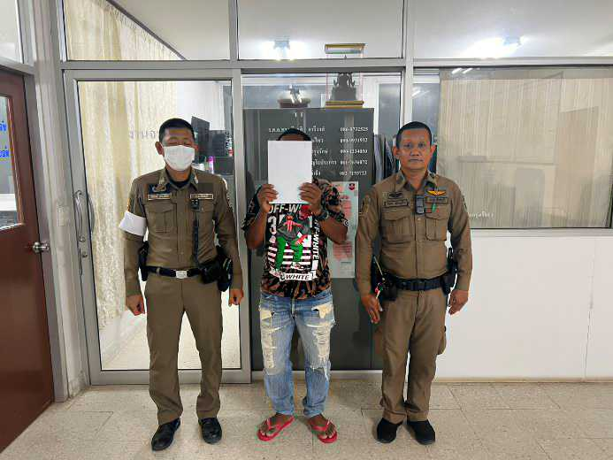
✅ผลการปฎิบัติ-ตรวจค้นรถยนต์ 27 คัน
-ตรวจค้นรถจักรยานยนต์ 35 คัน
✅จับกุมเมาสุราขณะขับรถ 1 ราย
นายองอาจ เรืองศรี อายุ 46 ปี
เลขประจำตัวประชาชน 32205 00195 60 1
ที่อยู่ 5 ม.8 ต.ปัถวี อ.มะขาม จ.จันทบุรี

6.ครูแดร์
ต.ค. 67 - มี.ค. 67 เจ้าหน้าที่ตำรวจ กก.ตชด.11 เข้าสอน

